Консультация для родителей на тему:
«Игры с пластиковыми крышками»

Доказано, что развитие мелкой моторики рук находится в тесной связи с развитием речи и мышления детей.
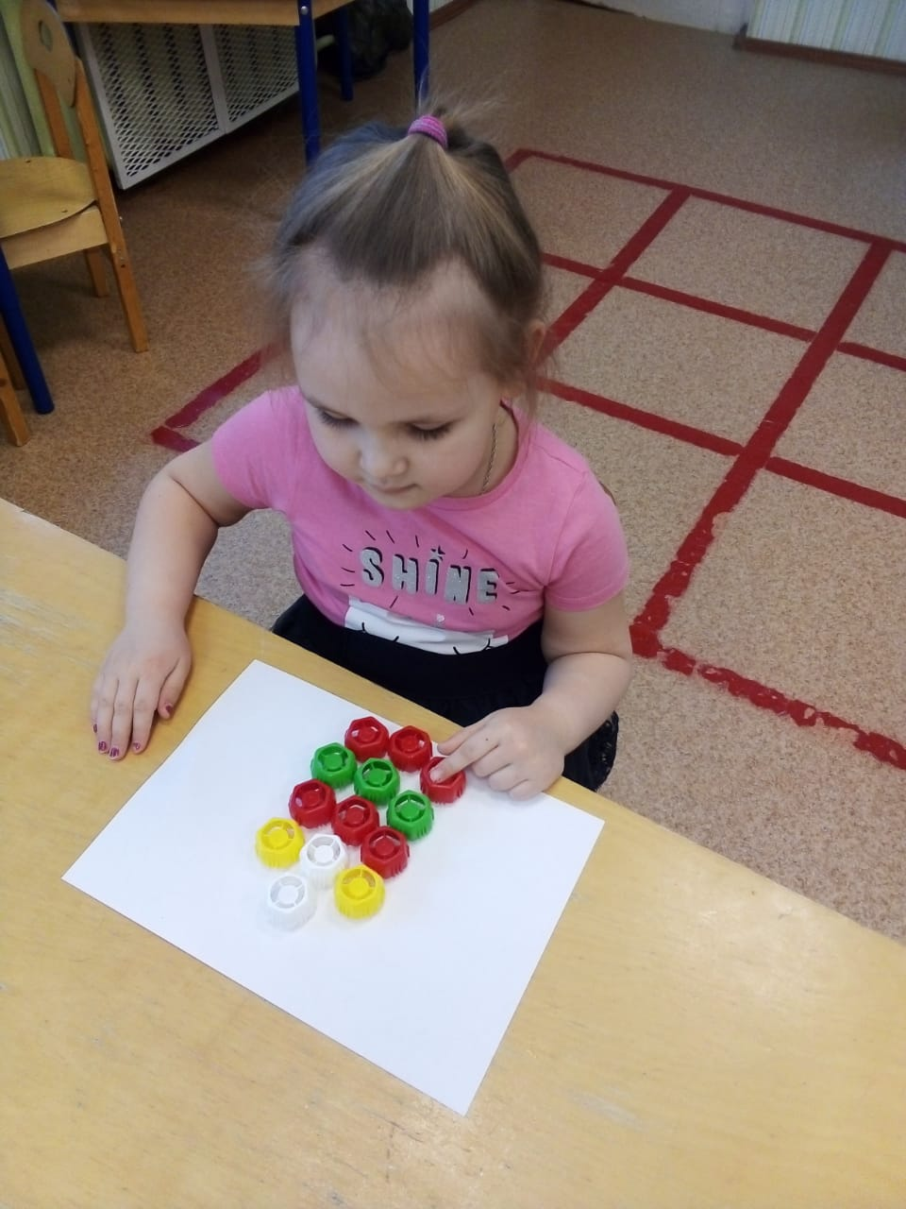
Современный ребёнок испытывает недостаток тактильных, слуховых, обонятельных ощущений. Порой он воспринимает окружающий мир линейно, однобоко. Вернуть всю полноту восприятия через взаимодействие с реальными объектами – главное назначение уголка здоровья, создаваемого в нашей группе.
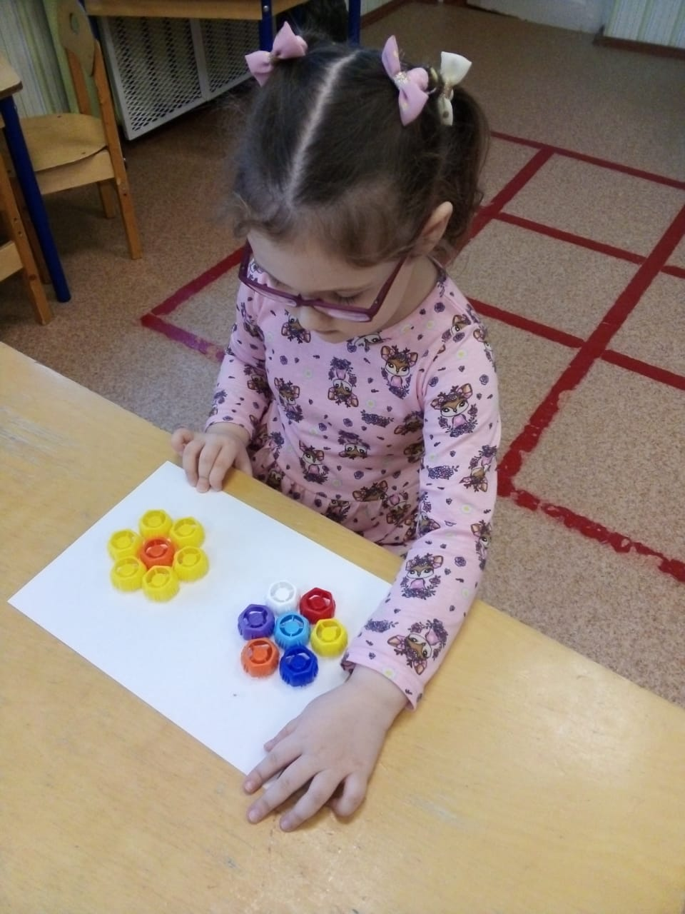
В работе с детьми по развитию мелкой моторики рук, обучению диалогической речи, сенсорному воспитанию и формированию пространственных представлений можно использовать такие предметы-заместители, как пластмассовые крышки разных цветов и размеров.
Пластиковые крышки – это наиболее доступный материал, который можно найти в каждом доме. Пластиковые крышки не только различны по величине, но и по цвету. Следовательно, простор для творчества открывается безграничный. Крышки от пластиковых бутылок – хороший исходный материал, который можно использовать для создания занимательных игр по сенсомоторному развитию.
Начинать надо с простого. Например, распределить крышки по цвету. Далее учить закручивать и раскручивать крышки от пластиковых бутылок различных размеров и форм. Для этого советую создать игру «Фелония» (панно с пластиковыми крышками различных форм и размеров от бутылок и тюбиков),
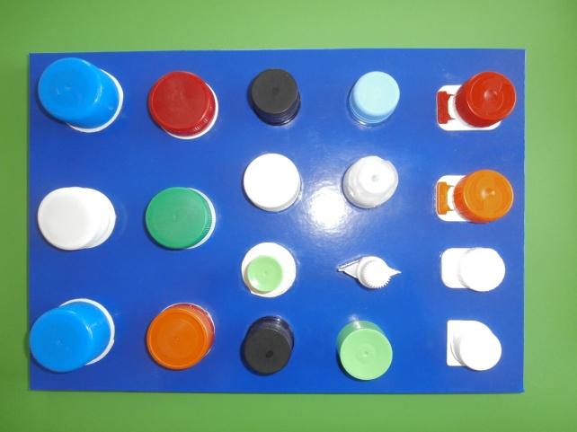
панно с цветами, где следует поместить цветок определённого цвета на своё место и закрутить крышки такого- же цвета.
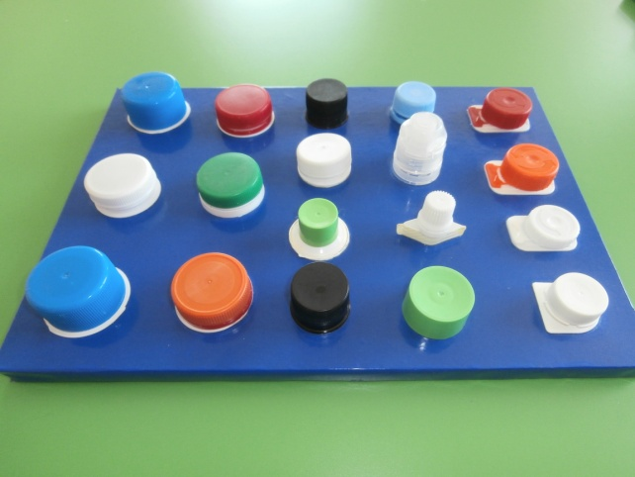
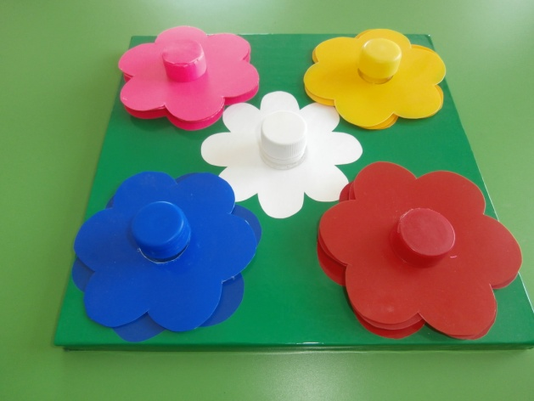
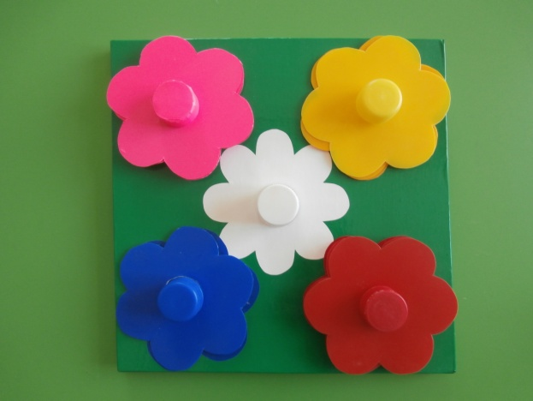
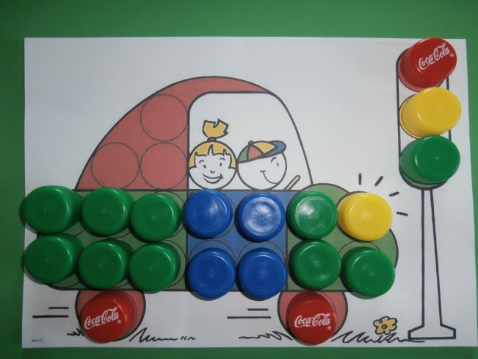
Выкладывать «дорожки», «бусы», «змейки», «паровозики с вагончиками», «елочные гирлянды». Затем пробовать выкладывать из крышек фигуры (квадрат, круг, треугольник, спираль).
Советую сделать игру «Выложи узор» - изображения предметов, (я нашла и скопировала с интернета, затем распечатала в цветном изображении) (машина, клоун, паровозик , фигуры птиц, животных и т.д.).

Можно из крышек также выкладывать буквы, слова, цифры, примеры.
Предлагаю вместе с детьми научиться выкладывать пирамиды.

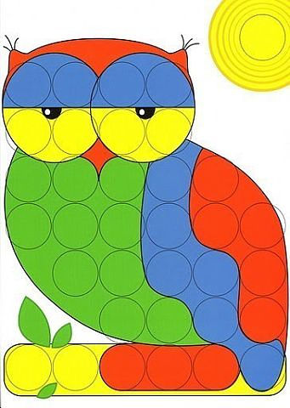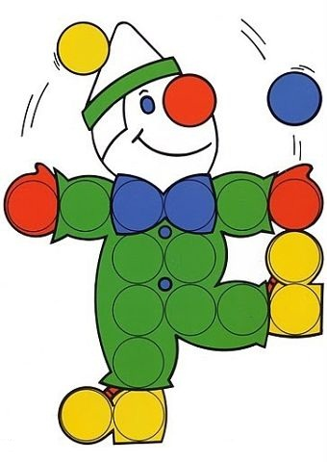

Сначала маленькие, по 8—10 крышек в основании, затем все больше и больше. Например, первый ряд из белых крышек, второй ряд, — из красных, третий ряд, — из голубых. И выше, в той же последовательности. Это вертикальное чередование цветов, где каждый горизонтальный ряд будет одного цвета. Затем следует пробовать чередовать цвета в горизонтальном ряду. Далее, дети могут самостоятельно, просто выкладывали различные фигуры по памяти (дом, цветок, машина, и т.д.)
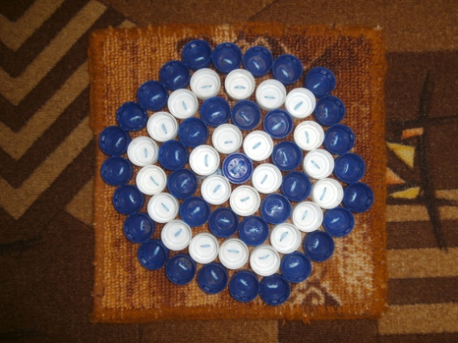
Крышки можно использовать и как «сухой бассейн», а также для различных настольных игр, например, в шашки. Или для создания массажных дорожек для ног.

Цветные крышки станут для вас с детьми настоящим увлечением! И, наблюдая за играми детей с ними, можно с уверенностью сказать, что этот вид деятельности способствует развитию мелкой моторику рук, координацию движений, психические процессы, интеллект, так необходимые во взрослой жизни.
Желаем вам удачи!

